
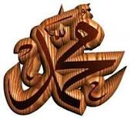


ورقة عمل
الموضوع :الشرك وأنواعه
اسم الطالب :
......................

المادة : التوحيد
الصف:السادس

ـــــــــــــــــــــــــــــــــــــــــــــــــــــــــــــــــــــــــــــــــــــــــــــــــــــــــــــــــــــــــــــــــــــــــــــــــــــــــــــــــــــــــــــــــــــــــــــــــــــــــــــــــــــــ


ضع إشارة عند الجواب الصحيح:

أن يعتقد الإنسان أن أحدا يشارك الله في الخلق أو الرزق :

شرك في الربوبية ( ) _ شرك في الألوهية ( )

أن يصرف الإنسان شيئا من العبادة لغير الله :

شرك في الربوبية ( ) _ شرك في الألوهية ( )
من مات لا يشرك بالله شيئا :
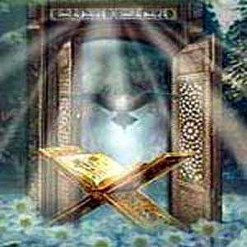
دخل الجنة ( ) _ دخل النار ( )

من مات يشرك بالله شيئا :
دخل الجنة ( ) _ دخل النار ( )

نواقض التوحيد
1- الشرك الأكبر
2- الكفر ................
3- النفاق .................
منقصات التوحيد
1- الشرك ...........
2- الكفر ................
3- النفاق .................
4-.......................

توقيع ولي الأمر :
.......................
توقيع المعلم :
.........................

ورقة عمل
الموضوع :
أمثلة على الشرك في الألوهية
اسم الطالب :
......................

المادة : التوحيد
الصف:السادس

ـــــــــــــــــــــــــــــــــــــــــــــــــــــــــــــــــــــــــــــــــــــــــــــــــــــــــــــــــــــــــــــــــــــــــــــــــــــــــــــــــــــــــــــــــــــــــــــــــــــــــــــــــــــــ

أ
ب
- الشرك في الدعاء :

- الشرك في الطاعة المراد به

- الشرك في المحبة المراد به

- من مات مشركا بالله شركا أكبر

- قال تعالى ( إن الله لا يغفر أن يشرك به ويغفر ما دون ذلك لمن يشاء )دليل على أن

- قال تعالى ( إنه من يشرك بالله فقد حرم الله عليه الجنة ) دليل
- طاعة المخلوقين بتحليل الحرام أو تحريم الحلال

-فقد حبط عمله

.- من مات مشركا شركا أكبر فإن الله لا يغفر له

- أن من مات مشركا بالله شركا أكبر فإن الله قد حرم عليه الجنة .

- بأن يدعو غير الله من أموات أو أحياء صالحين

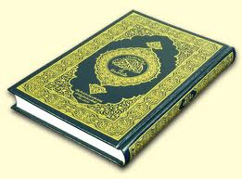

أجب بنعم أو لا

محبة الإنسان لوالديه أو لأبنائه أو لأصدقائه تنافي محبة الله تعالى
كان المشركون يحبون الله ولكن يساوون محبة أصنامهم لمحبة الله

توقيع ولي الأمر :
.......................
توقيع المعلم :
.........................

ورقة عمل
الموضوع :الشرك الأصغر والشرك الخفي
اسم الطالب :
......................

المادة : التوحيد
الصف:السادس

ـــــــــــــــــــــــــــــــــــــــــــــــــــــــــــــــــــــــــــــــــــــــــــــــــــــــــــــــــــــــــــــــــــــــــــــــــــــــــــــــــــــــــــــــــــــــــــــــــــــــــــــــــــــــ

املئ الفراغ بالكلمة المناسبة:
كل ما نهى عنه ............. مما هو ............... إلى ................ الأكبر ووسيلة للوقوع فيه
الشرك الأصغر هو :

حكم الشرك الأصغر :

أنواع الشرك الأصغر :

الشرك بـ........................

الشرك بـ...............................

الشرك ..................................

...................

-:
حكم الشرك الخفي محرم ومنقص للتوحيد
( )

الشرك الخفي هو الشرك في النيات
( )

من أمثلة الشرك بالأفعال الحلف بغير الله
( )

توقيع ولي الأمر :
.......................
توقيع المعلم :
.........................

ورقة عمل
الموضوع :الكفر الأكبر
اسم الطالب :
......................

المادة : التوحيد
الصف:السادس

ـــــــــــــــــــــــــــــــــــــــــــــــــــــــــــــــــــــــــــــــــــــــــــــــــــــــــــــــــــــــــــــــــــــــــــــــــــــــــــــــــــــــــــــــــــــــــــــــــــــــــــــــــــــــ
أضع دارة حول رقم الإجابة الصحيحة :
P

الكفر الأكبر هو :
- 1-ما ينافي الإيمان من اعتقاد فقط
- 2- ما ينافي الإيمان من قول فقط
- 3- ما ينافي الإيمان من اعتقاد أو قول أو فعل

حكم الكفر الأكبر :
- 1- يحبط العمل ويخرج من الملة
- 2-لا يحبط العمل ولا يخرج من الملة

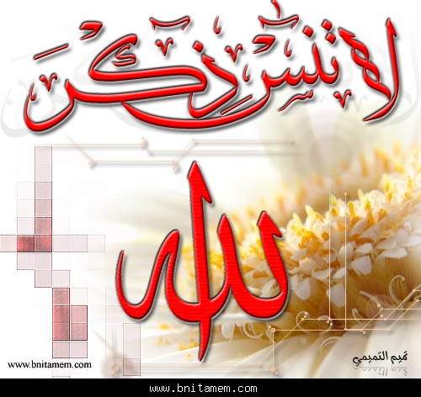

أكمل الدليل في ما يأتي:
P
أضع علامة صح يمين الإجابة الصحيحة :
P

دليل كفر التكذيب : قال تعالى ( ومن ...... ممن افترى على الله ....... أو ....... بالحق لما جاءه أليس في جهنم مثوى ......... )

دليل كفر الإعراض : قال تعالى ( والذين .......... عما أنذروا ............... )

كفر الشك هو أن يشك العبد في شيء من أصول الدين ( )
كفر التكذيب أن يترك المرء دين الله كله ( )
كفر النفاق أن يظهر الإيمان ويبطن الكفر ( )

توقيع ولي الأمر :
.......................
توقيع المعلم :
.........................

ورقة عمل
الموضوع :الكفر الأصغر
اسم الطالب :
......................

المادة : التوحيد
الصف:السادس

ـــــــــــــــــــــــــــــــــــــــــــــــــــــــــــــــــــــــــــــــــــــــــــــــــــــــــــــــــــــــــــــــــــــــــــــــــــــــــــــــــــــــــــــــــــــــــــــــــــــــــــــــــــــــ
أضع علامة ( )أمام العبارة الصحيحة وعلامة (×)أمام العبارة الخاطئة:
P

الكفر الأصغر كل معصية ورد تسميتها كفرا سواء وصلت لحد الكفر الاكبر أو لا


الكفر الأصغر يخرج صاحبه من الملة ويحبط العمل

كفر النعمة هو جحود نعمة الله تعالى ونسبتها لغيره

فسوق
كفر
المسلم

سباب
وقتاله

.....................................................................................................................................................

أجيب بــ نعم أو لا

رفع الصوت بالبكاء على الميت من الكفر الأصغر ( )

شكر الله عز وجل يكون بالقلب فقط ( )

توقيع ولي الأمر :
.......................
توقيع المعلم :
.........................

ورقة عمل
الموضوع :النفاق الأكبر الاعتقادي
اسم الطالب :
......................

المادة : التوحيد
الصف:السادس

ـــــــــــــــــــــــــــــــــــــــــــــــــــــــــــــــــــــــــــــــــــــــــــــــــــــــــــــــــــــــــــــــــــــــــــــــــــــــــــــــــــــــــــــــــــــــــــــــــــــــــــــــــــــــ

- النفاق هو

- النفاق الاعتقادي هو :

- من صور النفاق الاعتقادي

- المنافقون أشد عداء من الكفار

- تكذيب الرسول  - بغضه 

- ولذلك هم أشد عذابا في الآخرة

- إظهار الإسلام وإبطان الكفر

- إظهار الإسلام والخير وإبطال الكفر والشر

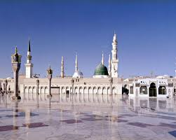

أضع علامة يمين الإجابة الصحيحة :
P

المنافق كالكافر كفرا أكبر وزاد على الكفر بأن أظهر الإسلام
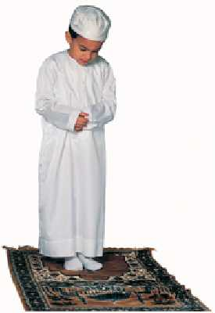
المنافق يبغض الرسول  لأن دعوته ضد شهواته وأهوائه
المنافق لا يقوم بأي عمل من أعمال العبادة الظاهرة

توقيع ولي الأمر :
.......................
توقيع المعلم :
.........................

ورقة عمل
الموضوع :
النفاق الأصغر ( العملي )

اسم الطالب :
......................

المادة : التوحيد
الصف:السادس

ـــــــــــــــــــــــــــــــــــــــــــــــــــــــــــــــــــــــــــــــــــــــــــــــــــــــــــــــــــــــــــــــــــــــــــــــــــــــــــــــــــــــــــــــــــــــــــــــــــــــــــــــــــــــ
أختار الإجابة الصحيحة :
النفاق الأصغر

 النفاق الأصغر :

 النفاق الأصغر

يخرج صاحبه من الملة
لا يخرج صاحبه من الملة

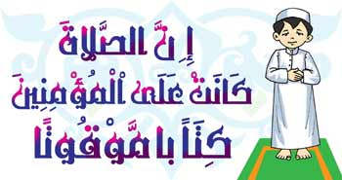
يحبط جميع الأعمال
لا يحبط جميع الأعمال

لا يجتمع معه الإيمان
يجتمع معه الإيمان

أجيب بــ نعم أو لا
النفاق الأصغر هو عمل شيء من أعمال المنافقين مما لا يصل لحد الكفر
( )

من خصال النفاق:إخلاف الوعد –خيانة الأمانة
( )

التكاسل عن الصلاة من خصال النفاق الأصغر
( )

أكمل :

 صلاة الكسوف ........في كل ..............ركوعان و...........................

توقيع ولي الأمر :
.......................
توقيع المعلم :
.........................

ورقة عمل
الموضوع :نواقض الإسلام – الناقض الأول
اسم الطالب :
......................

المادة : التوحيد
الصف:السادس

ـــــــــــــــــــــــــــــــــــــــــــــــــــــــــــــــــــــــــــــــــــــــــــــــــــــــــــــــــــــــــــــــــــــــــــــــــــــــــــــــــــــــــــــــــــــــــــــــــــــــــــــــــــــــ
نواقض الإسلام هي:
الناقض الأول من نوقض الإسلام هو :
أقوال و.......
واعتقادات
تبطل ...............
.................................................

أضع علامة ( )أمام السلوك الصحيح وعلامة (×)أمام السلوك الخطأ:
P

نواقض الإسلام لا تخرج من الملة ولا توجب الخلود في النار
يجب على كل مسلم ومسلمة تعلم نواقض الإسلام حتى لا يقع فيها
إذا وقع العبد في الشرك أفسد عليه دينه
من أمثلة الشرك الذبح لغير الله
من الذنوب التي يغفرها الله الشرك به
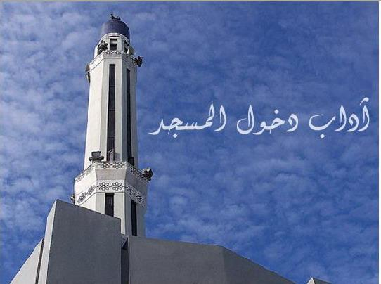

أضع دائرة حول رقم الإجابة الصحيحة :

النذر عبادة تصرف
1-لله فقط .
2-لله ولغيره من المخلوقين .
3-للمخلوقين فقط

توقيع ولي الأمر :
.......................
توقيع المعلم :
.........................

ورقة عمل
الموضوع :الناقض الثاني من نواقض الإسلام
اسم الطالب :
......................

المادة : التوحيد
الصف:السادس

ـــــــــــــــــــــــــــــــــــــــــــــــــــــــــــــــــــــــــــــــــــــــــــــــــــــــــــــــــــــــــــــــــــــــــــــــــــــــــــــــــــــــــــــــــــــــــــــــــــــــــــــــــــــــ

الناقض الثاني من نواقض الإسلام هو :
....................................

ما الدليل على أن من أبغض شيئا مما جاء به الرسول  فقد وقع في أحد نواقض الشرك :
قال تعالى ( ذلك بأنهم كرهوا ما ...........الله ...............أعمالهم )

أضع علامة ( )يمين الاختيار الصحيح

من استهزأ بشيء من دين الله على سبيل الهزل

1)لا يدخل ذلك في نواقض الإسلام( )

2)كفر لأنه وقع في ناقض من نواقض الإسلام ( )

من اعتقد أن هدي النبي  ناقص

من انتقص شيئا مما جاء به النبي  أو قدح فيه

من أبغض الصلاة أو الصوم أو الحج

كفر
لم يكفر

كفر
لم يكفر

كفر
لم يكفر

توقيع ولي الأمر :
.......................
توقيع المعلم :
.........................

ورقة عمل
الموضوع : الناقض الثالث والرابع
اسم الطالب :
......................

المادة : التوحيد
الصف:السادس

ـــــــــــــــــــــــــــــــــــــــــــــــــــــــــــــــــــــــــــــــــــــــــــــــــــــــــــــــــــــــــــــــــــــــــــــــــــــــــــــــــــــــــــــــــــــــــــــــــــــــــــــــــــــــ

عدم تكفير المشركين أو تصحيح شركهم :
- 1-يعد ناقض من نواقض الإسلام
- 2-يأثم صاحبه ولا يعد كافرا
- 3-ليس ناقضا ولا يأثم صاحبه
من أعرض عن تعلم الواجب عليه من أمر دينه :
- 1-يعد ناقض من نواقض الإسلام
- 2-يأثم صاحبه ولا يعد كافرا
- 3-ليس ناقضا ولا يأثم صاحبه

الناقض الثالث من نواقض الإسلام هو :..................................
...................................................................................................

 الناقض الرابع من نواقض الإسلام هو : .................................
...................................................................................................

أضع علامة صح يمين الإجابة الصحيحة :
P

يعد كافرا من ادعى الإيمان وهو لم يؤد واجبا ظاهرا
( )
من كذب القرآن الكريم في شيء فقد كفر ( )

توقيع ولي الأمر :
.......................
توقيع المعلم :
.........................

ورقة عمل
الموضوع :الناقض الخامس
والسادس
اسم الطالب :
......................

المادة : التوحيد
الصف:السادس

ـــــــــــــــــــــــــــــــــــــــــــــــــــــــــــــــــــــــــــــــــــــــــــــــــــــــــــــــــــــــــــــــــــــــــــــــــــــــــــــــــــــــــــــــــــــــــــــــــــــــــــــــــــــــ
أضع علامة ( )أمام العبارة الصحيحة وعلامة (×)أمام العبارة الخاطئة:
P

مناصرة الكافرين ومعاونتهم على المسلمين ليس ناقضا للإسلام

السحر ناقض من نواقض الإسلام يحبط العمل ويخرج من الملة

من فعل ناقضا من نواقض الإسلام مكرها فقد كفر وإن كان قلبه مطمئنا بالإسلام

الخامس
تولي
الناقض

للإسلام
الكافرين

.....................................................................................................................................................

أجيب بــ نعم أو لا

يجوز لكل مسلم تكفير غيره إذا رآه وقع في ناقض من نواقض الإسلام ( )

السحر يحصل بأمور خفية لا تدرك بالأبصار ( )

توقيع ولي الأمر :
.......................
توقيع المعلم :
.........................

